Пошаговая инструкция регистрации на портале конкурса
«За нравственный подвиг учителя»
- Перейдите на портал конкурса «За нравственный подвиг учителя». Это можно сделать двумя способами
А) Удерживая клавишу Ctrl, щёлкните по ссылке: http://comp.podvig-uchitelya.ru
Б) Скопируйте ссылку в адресную строку браузера и нажмите клавишу Enter
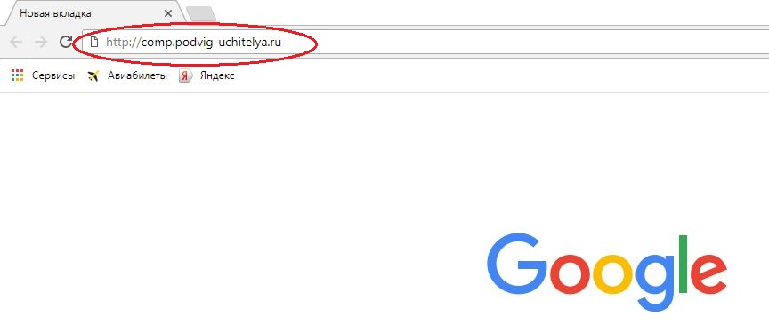
- Вы попадете на домашнюю страницу портала «За нравственный подвиг учителя». Выберете раздел РЕГИСТРАЦИЯ
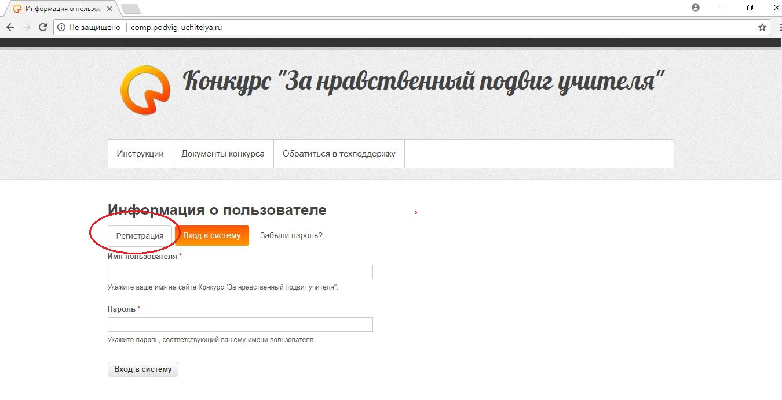

- Заполните графы «Имя пользователя» и «E-mail адрес». ВАЖНО! Не используйте для регистрации электронную почту Rambler, так как возникают проблемы с подтверждением аккаунта через этот сервис.
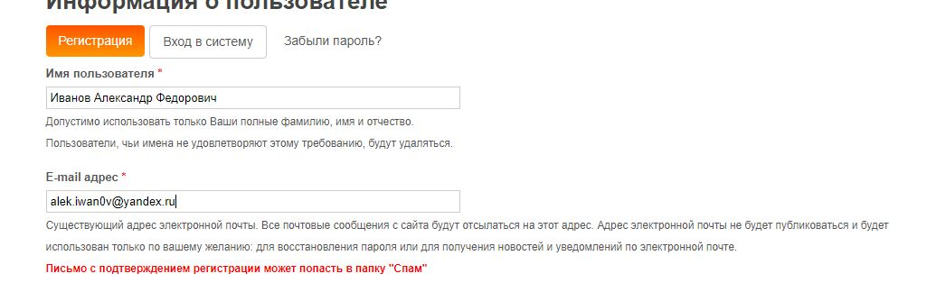
- Необходимо подсказать педагогам , что при подаче работы необходимо указывать правильно регион — Северо-Кавказский федеральный округ и епархию — Махачкалинская епархия (Дагестан, Чечня и Ингушетия — в зависимости от региона проведения конкурса)
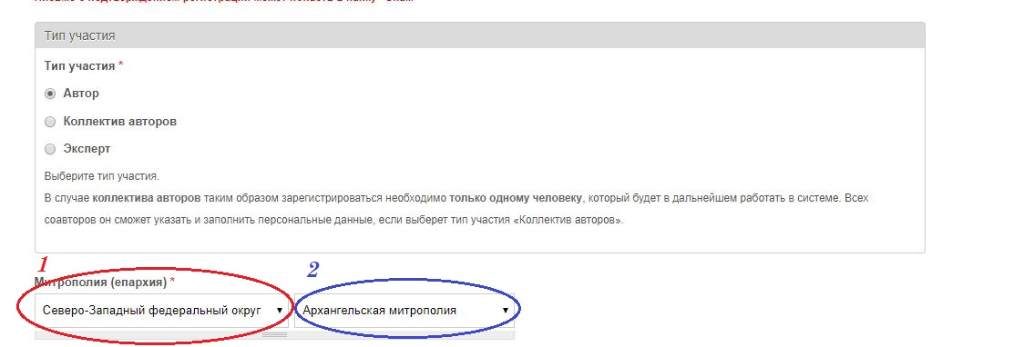
- Подтвердите согласие на обработку персональных данных и нажмите на клавишу «Регистрация»
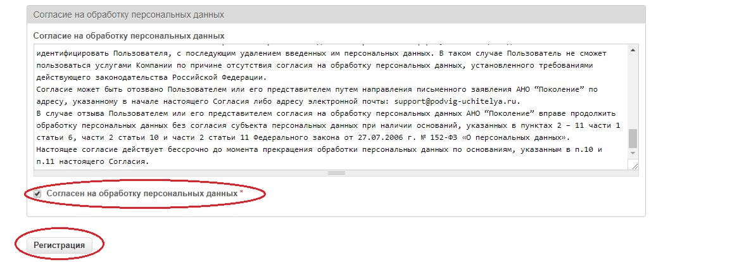

- Зайдите на указанную Вами электронную почту и откройте письмо от отправителя noreply@podvig-uchitelya.ru. ВАЖНО! Данное письмо могло попасть в папку СПАМ.
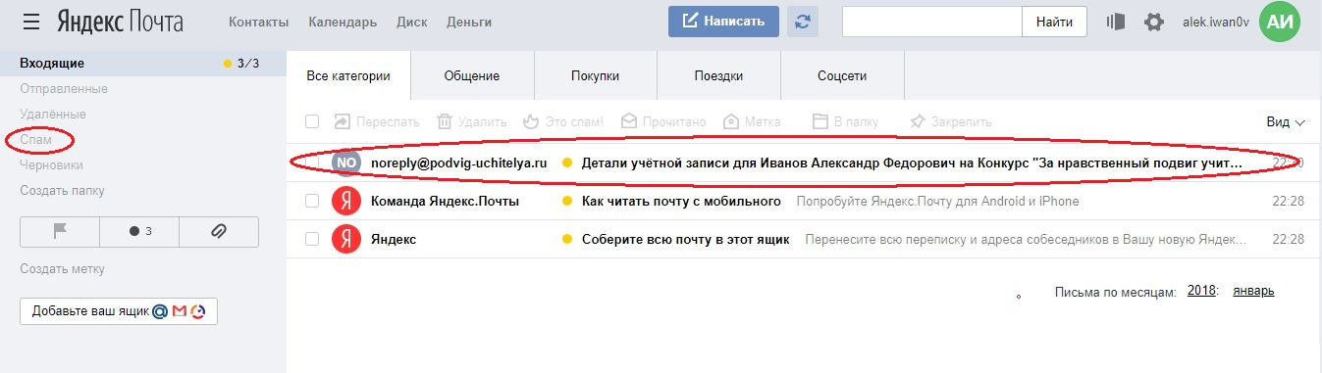
- Перейдите по ссылке, указанной в письме
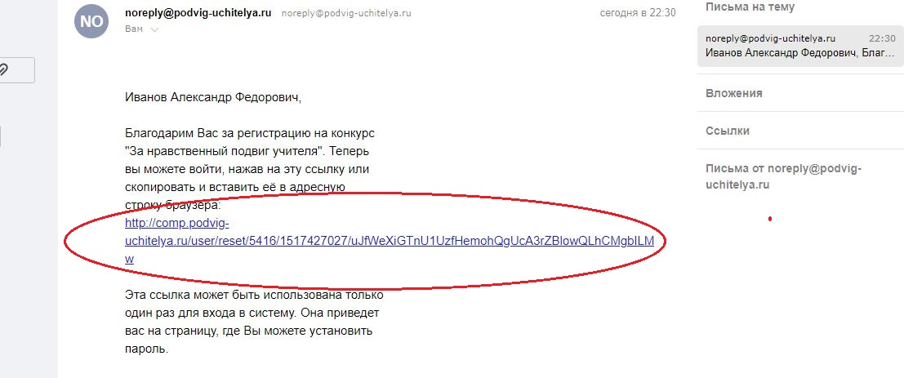
- На открывшейся странице портала нажмите на клавишу «Вход в систему»
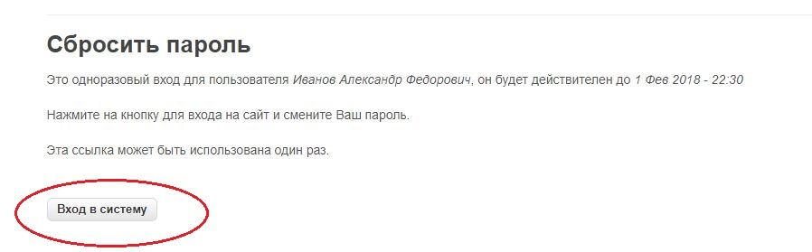

- Создайте свой пароль
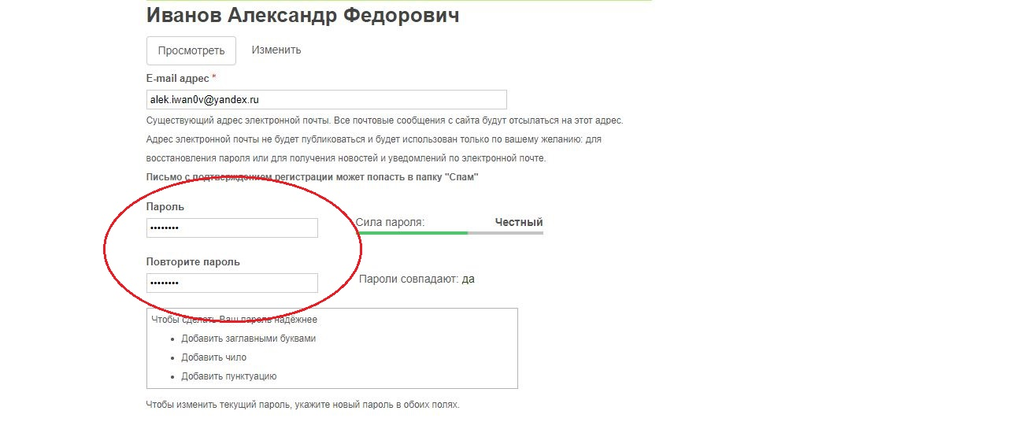
- Ниже еще раз заполните раздел «Митрополия» - сначала выберете «Северо-Западный федеральный округ», затем «Архангельская митрополия», а также выберете свой часовой пояс.
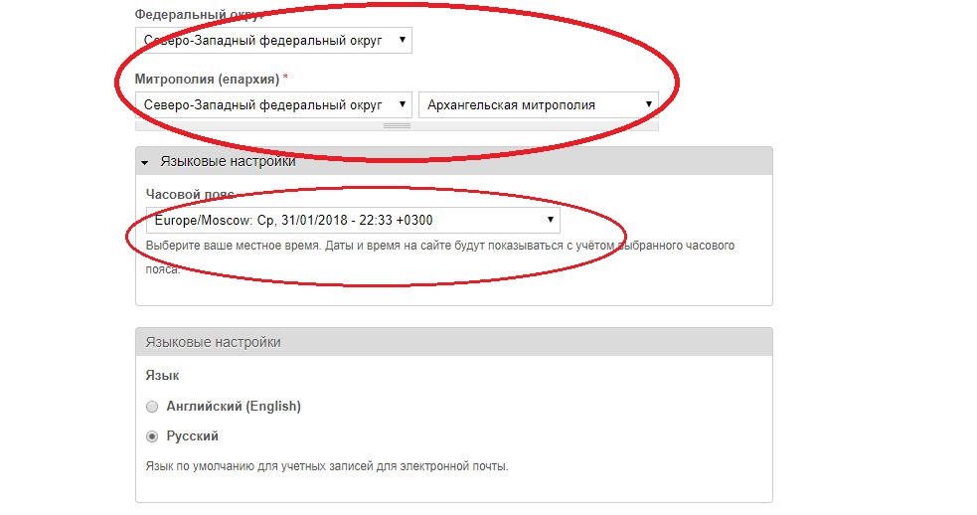

- Подтвердите согласие на обработку персональных данный и нажмите на клавишу «Сохранить.»
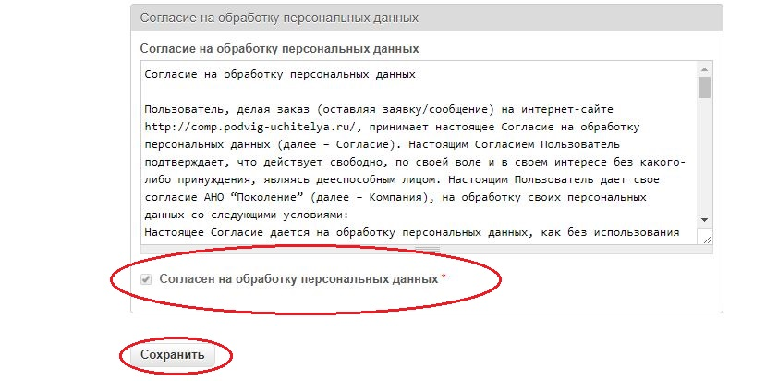
- Далее на странице портала выберите вкладку «Заполнить личную карточку»
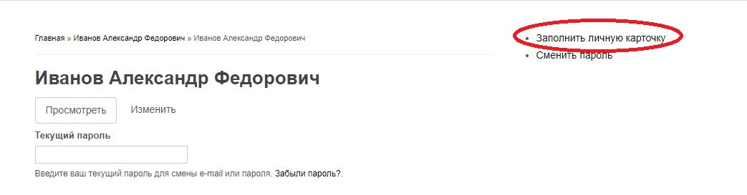

- Заполните личную карточку своими данными. Графы, отмеченные звездочкой обязательны для заполнения.
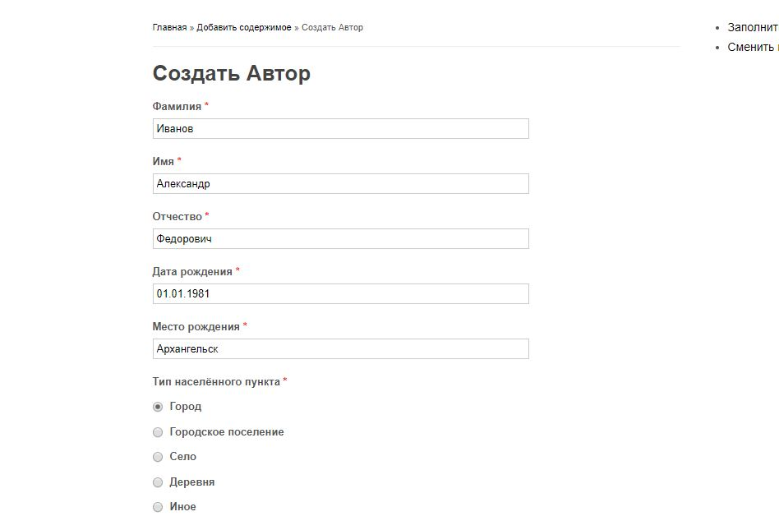
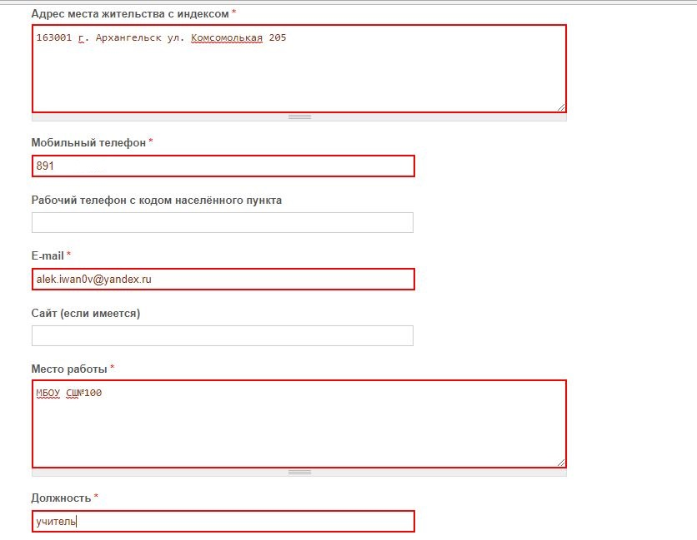
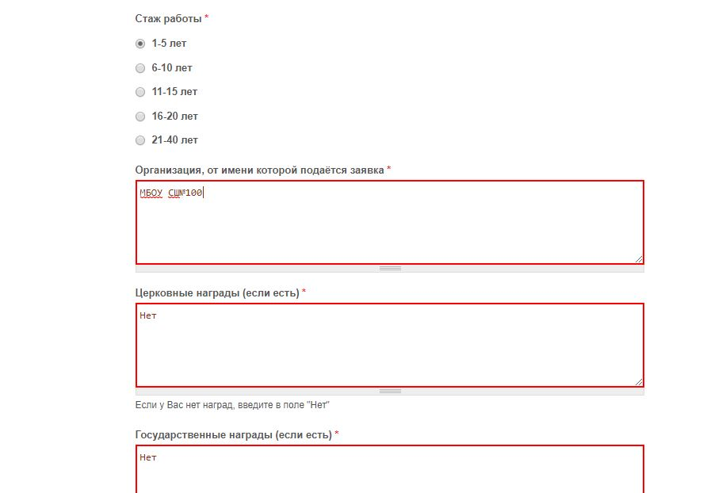
- Загрузите фото профиля. Нажмите клавишу «Выберете файл», найдите необходимое изображение на Вашем компьютере. Нажмите клавишу «Загрузить». Сохраните всю введенную информацию, нажав на клавишу «Сохранить»
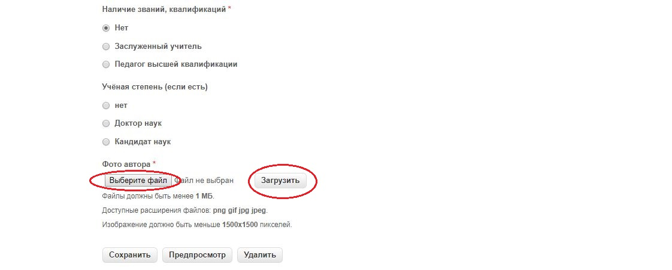
ПОЗДРАВЛЯЕМ, РЕГИСТРАЦИЯ НА ПОРТАЛЕ ЗАВЕРШЕНА

